|  |  |
| --- | --- |
|  | |
| [**Forme juridique**](http://fr.wikipedia.org/wiki/Entreprise#Forme_de_l.E2.80.99entreprise)**:** | [Société en commandite par actions](http://fr.wikipedia.org/wiki/Soci%C3%A9t%C3%A9_en_commandite_par_actions) |
| **Dates clés :** | [1889](http://fr.wikipedia.org/wiki/1889) : Création |
| [**Slogan**](http://fr.wikipedia.org/wiki/Slogan_publicitaire)**:** | *Une meilleure façon d'avancer* |
| [**Siège social**](http://fr.wikipedia.org/wiki/Si%C3%A8ge_social)**:** | [Clermont-Ferrand](http://fr.wikipedia.org/wiki/Clermont-Ferrand) ([France](http://fr.wikipedia.org/wiki/France)) |
| **Personnes-clés :** | [Michel Rollier](http://fr.wikipedia.org/wiki/Michel_Rollier) |
| **Principaux produits :** | [pneumatiques](http://fr.wikipedia.org/wiki/Pneumatique) |
| **Effectif :** | 127 000 |
| [**Site Web**](http://fr.wikipedia.org/wiki/Site_Web)**:** | <http://www.michelin.com> |

DIALOGUE niveau 1a MICHELIN

* hejsan, hur mår du ?
* hejsan, jag mår bra och du ?
* tack, jag mår jättebra
* vem är det?
* det är min bror
* vad heter han?
* jag vet inte
* vad heter du?
* jag heter Cyril och vad heter du?
* jag heter Marine
* var bor du?
* jag bor i Lille
* hur gammal är du?
* jag är 13 år och du?
* jag är 23 år
* vad är det?
* det är en mobiltelefon
* hur mycket är klockan?

|  |
| --- |
|  |
| [1898](http://fr.wikipedia.org/wiki/1898) : Création du bonhomme Michelin par le dessinateur O'Galop. Le personnage est surmonté par la maxime « Nunc est bibendum » (C'est maintenant qu'il faut boire), transformé par l'auteur en slogan publicitaire : « Le pneu Michelin boit l'obstacle ». |

* den är 10.20

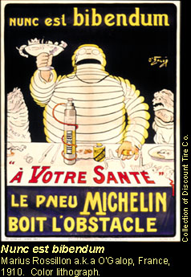

* vad är det för väder?
* det är kallt
* ja och det är dåligt väder
* vilken dag är det?
* det är onsdag
* vilket datum är det?
* det är den 15:e november
* vilken färg är det?
* det är gult
* hur mycket är klockan nu?
* nu är klockan 10.50
* finns det toaletter här?

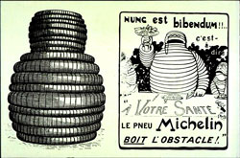

* ja, där borta
* hur mycket kostar det?
* 55 centimes
* jag är trött
* varför det?
* jag vet inte

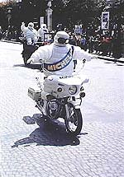

* hur mycket är klockan nu då?

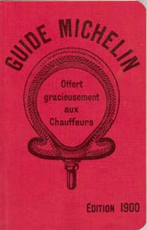

* klockan är 11.10
* här är min mobiltelefon
* det är bra
* har du en mobiltelefon?
* ja, jag har en svart mobiltelefon
* vad tycker du om?
* jag gillar godis
* skynda dig, vi går nu